الجمهورية الجزائرية الديمقراطية الشعبية
وزارة التربية الوطنية | الديوان الوطني للامتحانات و المسابقات
متوسطة عبد الحميد بن باديس – الدوار الجديد - مستغانم | دورة : مارس 2022
اختبار الفصل الثاني في مادة الرياضيات – 2 متوسط | المدة : ساعتان
الجزء الأول : (12 نقطة)
التمرين الأول : ( 03 نقاط )
1/ أحسب بتمعن العبارتبين E و F حيث :
$$E=\left(-7\right)+\left(+3,1\right)-\left(-9\right) ; F=9-32+17-11+5$$
2/ علم على مستقيم مدرج مبدؤه O و وحدته 1 سنتيمتر ,فواصل النقط التالية :
$$A\left(-2\right) ; B\left(-1,5\right) ; C\left(+2\right) ; D\left(+3\right)$$
3/ أحسب المسافة BD
4/ ماذا يمكن القول عن فاصلتي النقطتين A و C
التمرين الثاني : ( 03 نقاط )
1/ مبينا المراحل , أوجد قيمة $x$ فيما يلي :
$$x+1,5=7 ; x-3,25=2,75 ; \frac{x}{7}=6$$
2/ ذهب أيوب إلى المكتبة و دفع 600 DA من أجل شراء كتاب ب 450 DA و 3 كراريس
- أكتب المعادلة التي تسمح بحساب ثمن الكراس الواحد ثم قم بحلها .
التمرين الثالث : ( 03 نقاط )
في المستوي المزود بمعلم متعامد و متجانس مبدؤه O و وحدته السنتيمتر
1/ علم النقطتين : $A\left(-1 ;+2\right) ; B(+4 ;+1)$
2/ أنشئ النقطة C نظيرة النقطة A بالنسبة إلى النقطة O ثـٌم النقطة D نظيرة النقطة B بالنسبة إلى النقطة O
3/ ما هي إحداثيتي كل من النقطتين C و D
4/ ما نوع الرباعي ABCD . علل .
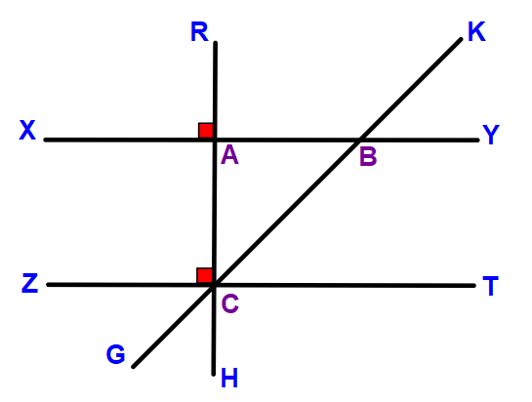
التمرين الرابع : ( 03 نقاط )
1/ أكمل الفراغات باستعمال العبارات التالية :
متجاورتان – متتامتان – متكاملتان – متقابلتان بالرأس – متبادلتان داخليا
$\hat{XAC} و \hat{RAX}$ زاويتان : ............ و .............
$\hat{GCZ} و \hat{HCG}$ زاويتان : ............ و .............
$\hat{XBG} و \hat{KBY}$ زاويتان : .......................
$\hat{XBC} و \hat{BCT}$ زاويتان : .......................
2/ إذا علمت أن $(ZT)//(XY)$ و $\hat{BCT}={45}^{o}$
- ما هو قيس كل من الزاوبتبن $\hat{BCA}$ و $\hat{ABC}$ مع التعليل . ثم استنتج نوع المثلث ABC .
صفحة 1 من 2

تابع اختبار الفصل الثاني في مادة الرياضيات – 2 متوسط | دورة : مارس 2022

الجزء الثاني : (08 نقاط)
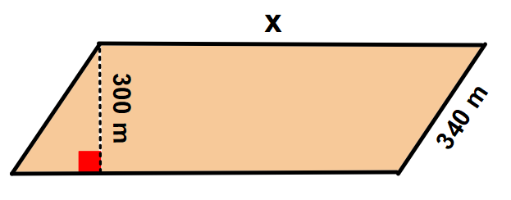
المسألة
المخطط المقابل يمثل حقلا على شكل متوازي أضلاع

1/ من بين العبارات التالية :
$$300x ; 340x ; 2x+680 ; 2x+980$$
- من هي التي تعبر عن محيط هذا الحقل بدلالة $x$
- من هي التي تعبر عن مساحة هذا الحقل بدلالة $x$
2/ أوجد $x$ إذا علمت أن مساحة هذا الحقل تساوي : 180 000 m²
3/ اختبر صحة المساواة $2\left(x+340\right)=1880$ من أجل $x=600$
4/ أراد صاحب هذا الحقل أن يغرس خُمس الحقل بطاطا , و ثلاثة أثمانه بازلاء , و المساحة المتبقية بصل .
- باعتبار أن مساحة الحقل هي 180 000 m² . أحسب المساحة المخصصة لغرس كل من البطاطا و البازلاء و البصل .

صفحة 2 من 2

